Облаштування дитячого майданчика:
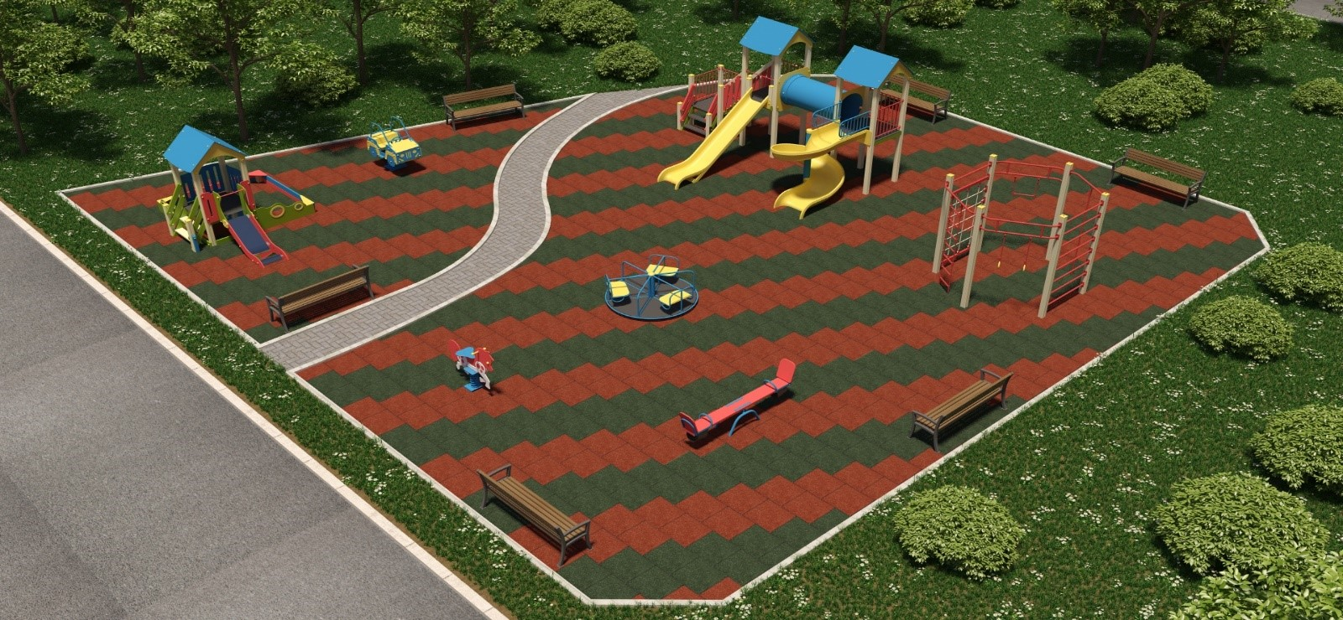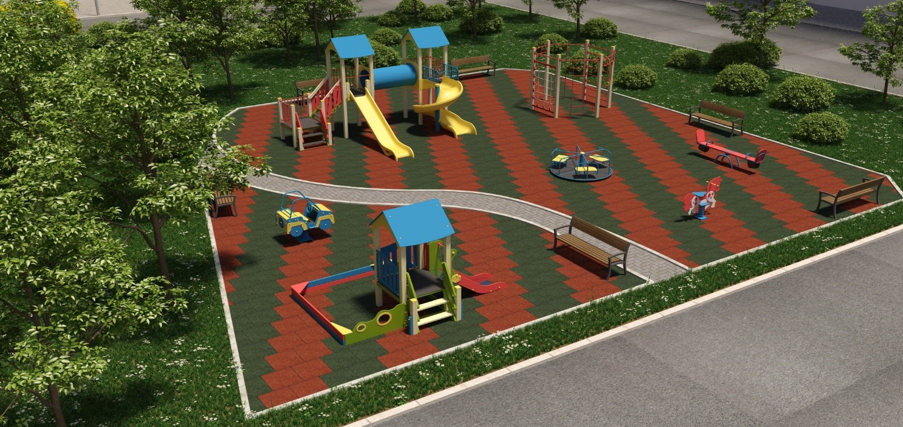
№ | Артикул | Товари(роботи, послуги) | Кіл-сть | Од. вим. | Ціна з ПДВ | Сума з ПДВ
1 | 500*500*30 теракот | Плитка гумова 500х500х30 теракот | 108 | м2 | 690,00 | 74 520,00
2 | 500*500*30 зел | Плитка гумова 500х500х30 зелений | 107 | м2 | 690,00 | 73 830,00
3 | TE201 | Гойдалка-балансир | 1 | шт | 6 000,00 | 6 000,00
4 | TE913 | Гральний комплекс Каскад | 1 | шт | 107 000,00 | 107 000,00
5 | TE211 | Карусель | 1 | шт | 14 000,00 | 14 000,00
6 | TE312 | Пісочниця з гіркою | 1 | шт | 33 500,00 | 33 500,00
7 | S765.1 | Гимнастический комплекс | 1 | шт | 29 500,00 | 29 500,00
8 | TE205 | Гойдалка на пружині "Джип" | 1 | шт | 15 000,00 | 15 000,00
9 | TE208 | Гойдалка на пружині "Поні" | 1 | шт | 7 000,00 | 7 000,00
10 | LP002 | Лава паркова "Хвиля" | 6 | шт | 6 900,00 | 41 400,00
11 | LP002.3 | Закладна для встановлення в грунт до LP011, LP011.1 | 6 | шт | 450,00 | 2 700,00
 | Вартiсть обладнання: |  |  |  |  | 404 450,00
 | Монтаж та демонтаж обладнання: |  |  |  |  | 69 667,00
 | Підготовка основи з верхнім шаром гран відсіву та поребриком по периметру: |  |  |  |  | 94 738,00
 | Монтаж гумового покриття : |  |  |  |  | 22 624,00
 | Доставка: |  |  |  |  | 10 500,00
 | Загальна вартiсть: |  |  |  |  | 601 979,00

